

PROPOZICE
Krajské finále SLŠ v basketbalu

kategorie IV. chlapci

Ústí nad Labem: čtvrtek 26. března 2020

- Všeobecná ustanovení
- Pořadatel: | Dům dětí a mládeže a ZpDVPP, Ústí nad Labem, p.o., Krajská rada AŠSK ČR Ústeckého kraje, ZŠ Mírová Ústí nad Labem
- Termín konání: | čtvrtek 26. března 2020  zahájení v 9,00 hodin
- Místo konání: | ZŠ Mírová 2734/4, 400 11 Ústí nad Labem-Severní Terasa – skupina „A“, Speciální ZŠ, MŠ a Praktická škola Pod Parkem 2788, Ústí nad Labem – skupina „B“ (bude upřesněno po losování, obě školy 100 m od sebe).
- Účastníci: | Vítězové okresních kol Ústeckého kraje. Z každého okresu startuje v dané kategorii jedno družstvo chlapců. Družstvo má maximálně 12 hráčů a 2 vedoucí. Vedoucí družstva musí být v pracovně právním vztahu se školou a zároveň starší 18 let.
  - Kategorie: | IV. (žákyně 8. – 9. tříd a příslušné ročníky víceletých gymnázií).  Pro účast družstva v soutěži je nutné splnit tyto podmínky:  1. Družstvo je složeno z žáků jedné školy.  2. Členové družstva musí odpovídat příslušnou třídou*  Všechny podmínky musí být splněny zároveň.  *VÝJIMKA: V kvalifikacích okresních kol a finálových kolech okresních kol mají mladší žáci právo startu v nejbližší starší kategorii.  VÝKLAD: Žák páté třídy (kat. II.) může startovat v kategorii III. Žák sedmé třídy (kat. III.) základní školy může startovat v kategorii IV. Studenti víceletého gymnázia spadající do kategorie IV. nesmí  startovat v kategorii V.  Start mladších žáků za starší není povolen od krajských kol výše.  Upozornění: Pokud žák opakuje ročník, zařadíte jej do té kategorie, které by odpovídal, pokud by ročník neopakoval.  PŘÍKLAD: Žák sedmé třídy jednou propadl a nyní navštěvuje sedmou třídu. Dle věku by měl navštěvovat osmou třídu. Pro účast v školních sportovních soutěžích bude zařazen do kategorie IV.  Soutěže probíhají bez účasti studentů sportovních gymnázií.
- Organizační výbor: | - ředitel soutěže: Mgr. Miroslav Bár  - předseda KR AŠSK ČR Ústeckého kraje: Mgr. Václav Pěkný  - hospodářka: Věra Rousová
- Přihlášky: | Zasílejte do 20. března 2020  na e-mail: vpekny@volny.cz, info: tel. 604 547 050  V přihlášce uveďte kategorii (H), název školy s přesnou adresou, jméno vedoucího družstva, telefon, e-mailovou adresu.
- Účastnický poplatek: | Bez účastnického poplatku
- Prezence: | 26 3. 2020 od 8,15 do 8,45 hodin na Speciální ZŠ, MŠ a Praktická škola Pod Parkem 2788, Ústí nad Labem a poté na ZŠ Mírová.  Originál „Přihláška/soupiska“ musí být potvrzena ředitelem školy. V kolonce „Poznámka/podpis“ se každý účastník podepíše.
- Cestovné: | Družstvům nebude proplaceno cestovné.
- Zdravotní zabezpečení a dozor na žáky: | Účastníci akce nejsou pořadatelem pojištěny proti úrazům, krádežím ani ztrátám. VV AŠSK ČR doporučuje, aby účastníci uzavřeli individuální úrazové pojištění. Za zdravotní způsobilost odpovídá vysílající škola. Účastníci musí mít s sebou průkazku zdravotní pojišťovny.  Dozor nad žáky zajišťuje v plném rozsahu a po celou dobu soutěže vysílající škola. (Vyhláška MŠMT ČR č.55/2005 §7, odst. 2)
- GDPR | GDPR: "Údaje v rozsahu "jméno, příjmení, rok narození, škola, umístění" u subjektu údajů "účastník soutěže" je zpracováván (zveřejněn) ve veřejném zájmu (čl. 6 odst. 1 písm. e) obecného nařízení, kdy příjemcem údajů je veřejnost (dochází ke zveřejnění na webu)."
- technická ustanovení
- Podmínky účasti: | Soutěž je řízena všeobecnými podmínkami AŠSK. V družstvech mohou startovat pouze žáci příslušné školy, kteří jsou uvedeni na soupisce potvrzené ředitelem školy. Dále mohou startovat pouze žáci gymnázií splňující podmínky pro účast na soutěžích AŠSK – viz Termínový kalendář str. 7.  Za zdravotní způsobilost zodpovídá vedoucí družstva. Účastníci nejsou pojištěni proti úrazu a případným ztrátám. Účastníci mají u sebe kartičky zdravotní pojišťovny.
- Materiální zabezpečení: | Každé družstvo musí mít dvě sady dresů různých barev s čísly a 2 míče na rozcvičení. Je povinná obuv do tělocvičny.
- Protesty: | Protest je možné podávat do 10 minut po vyvěšení výsledků v písemné podobě hlavnímu rozhodčímu se vkladem 300 Kč, který v případě zamítnutí propadá pořadateli. Protesty bude řešit soutěžní komise.
- Soutěžní komise: | - ředitel soutěže  - hlavní rozhodčí  - zástupce účastníků
- Předpis: | Hraje se podle pravidel basketbalu ČBF, soutěžního řádu a podle propozic organizátora. Chlapci hrají s míči velikosti 7.
- Systém soutěže: | Závisí na počtu přihlášených družstev. Předpokládá se systém dvou skupin „každý s každým“ první dvě družstva semifinále první s druhým a vítězové finále o 1. a 2. místo, poražení o 3. a 4. místo.  Zápasy o umístění na 1.-4. místě se hrají na ZŠ Mírová.
- Losování: | Losování provede vedení Krajské rady ASŠK ČR Ústeckého kraje.
- Hrací doba: | Doporučený čas 2 x10 minut (záleží na počtu družstev, pořadatel má právo změny), 1x oddechový čas v poločase=1minuta, poločas=1minuta, 4 fauly hráče – povinné střídání, 4. faul týmu v poločase – TH, čas stojí pouze při oddechovém čase, TH a delším nečekaném přerušení, a to vždy na pokyn rozhodčího. Poslední 2 minuty utkání čistý čas. Při remíze se hraje prodloužení 1x 3 min, pak TH 3+3, pak rychlá smrt
- Stanovení pořadí: | Za vítězství se přidělují 2 body, za prohru 1 bod  Při dosažení stejného počtu bodů ve skupině rozhoduje:  tříčlenné skupiny při dodržení pravidel platných od 1. 10. 2017 určují tyto možnosti:  - vyšší bodový rozdíl z utkání mezi těmito družstvy.  - vyšší počet dosažených bodů z utkání mezi těmito družstvy.  - los
- Postup: | Vítězné družstvo postupuje do kvalifikace Republikového finále, která se bude konat 22.4.2020 v Karlových Varech.
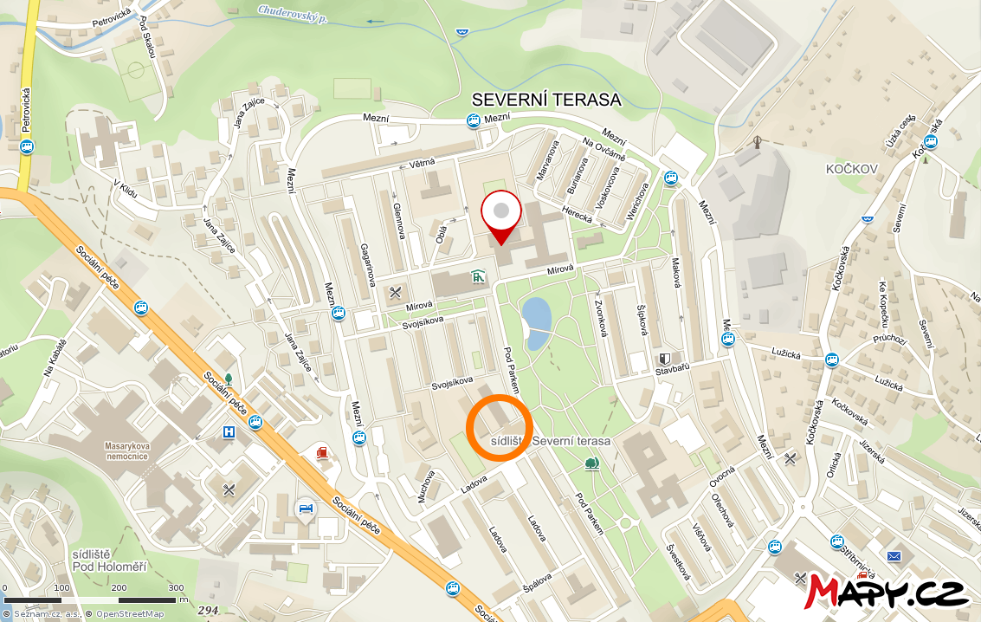
Mgr. Václav Pěkný | Tomáš Laibl, garant za | Věra Rousová
předseda KR AŠSK ČR Ústeckého kraje | Dům dětí a mládeže a ZpDVPP, Ústí nad Labem, p.o. | KR AŠSK ČR Ústeckého kraje

Přihláška na soutěž A soupiska
(prezenční listina soutěžících a doprovodu)
Název, datum a místo konání akce |  |  |  |  |  |  |  |  | Věková kat. |  | chlapci/dívky
Školní k. |  | Okrskové k. |  | Okresní k. | Krajské k. |  | Kvalifikace |  | Republikové finále
Název školy (ŠSK) |  |  | Adresa (ulice, psč, obec), e-mail, telefon
IČO školy
(*povinný údaj)
Vedoucí, trenér (jména) |  |  | Adresa (ulice, psč, obec), e-mail, telefon |  |  |  |  |  |  | Rok narození
Poř.  číslo | Soutěžící  (příjmení, jméno) |  |  |  |  | Rok narození |  | Třída |  | Poznámka/podpis
1.
2.
3.
4.
5.
6.
7.
8.
9.
10.
11.
12.
13.
14.
15.
16.

V ______________________ dne: __________
Ředitelství školy potvrzuje, že žáci a žákyně uvedení na soupisce jsou žáky denního studia školy, uvedeného věku a nikdo z uvedených žáků není osvobozen od TV a nemá III. nebo IV. zdravotní klasifikaci.
Razítko a podpis ředitele školy
Potvrzení příslušné rady AŠSK ČR

Čestné prohlášení zúčastněné školy, že:
(nehodící se škrtněte)
JE
registrační číslo klubu AŠSK ČR NENÍ

